МИНИСТЕРСТВО ОБРАЗОВАНИЯ И НАУКИ РОССИЙСКОЙ ФЕДЕРАЦИИ

Федеральное государственное бюджетное образовательное учреждение высшего профессионального образования

**«Вятский государственный университет»**

**(ФГБОУ ВО «ВятГУ»)**

Факультет автоматики и вычислительной техники

Кафедра электронных вычислительных машин

Умножение чисел в прямом коде

Отчет

Лабораторная работа №2 по дисциплине

«Арифметико-логические основы вычислительной техники»

Выполнил студент группы ИВТ-11 _______________/Кудяшев Я.Ю./

Проверил преподаватель________________________/Коржавина А.С./

Киров 2020

**Цель работы**

Построить схему для сложения и умножения чисел и запустить её на эмуляторе.

**Ход работы**

1. Умножение: Прямой код 1-й способ

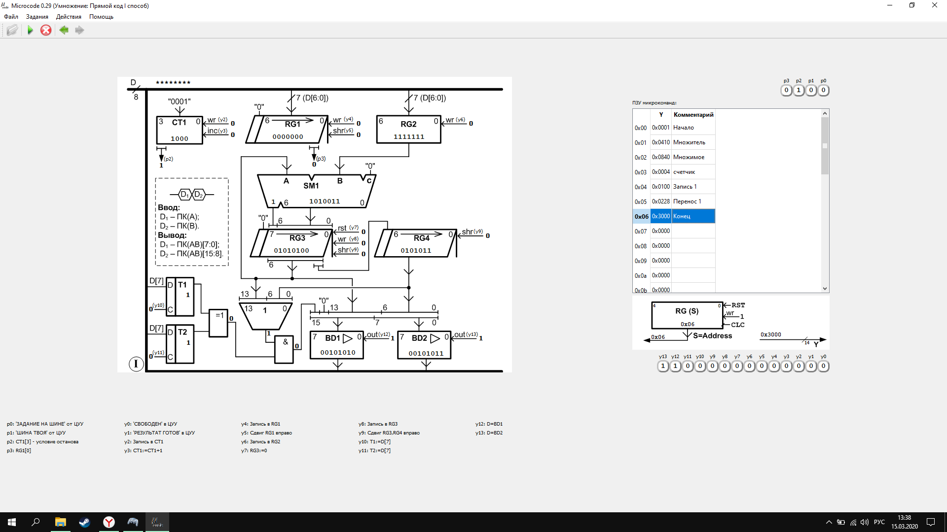

Вводим числа в отладке. Затем, нажав на «Начало», заносим наши данные на шину. Потом вносим множитель и множимое, одновременно заполняя T1 и T2 (определение знака будущего числа). Запускаем счётчик. Начинаем умножать числа: если видим 1, то нажимаем «Запись 1» (запись в RG3) и «Перенос 1» (сдвиг вправо множителя, RG3, RG4 и увеличение счётчика на 1), а если видим 0, то нажимаем только «Перенос 1». Выполняем предыдущие действия для всего числа до тех пор, пока счётчик не примет значение 1(p2=1 условие остановки). Затем переходим в «Конец» и видим результат на BD1 и BD2.

1. Умножение: Прямой код 2-й способ

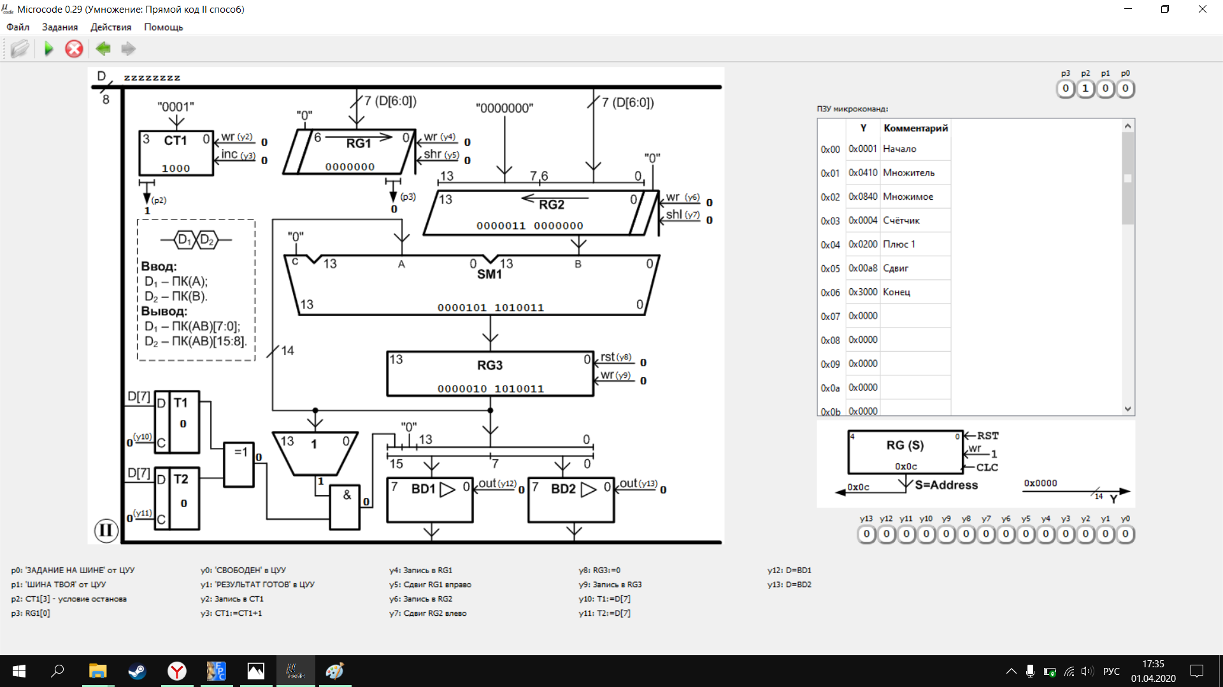

Вводим числа в отладке. Затем, нажав на «Начало», заносим наши данные на шину. Потом вносим множитель и множимое, одновременно заполняя T1 и T2 (определение знака будущего числа). Запускаем счётчик. Начинаем умножать числа: если видим 1, то нажимаем «Плюс 1» (запись в RG3) и «Сдвиг» (сдвиг вправо множителя, сдвиг влево множимого и увеличение счётчика на 1), а если видим 0, то нажимаем только «Сдвиг». Выполняем предыдущие действия для всего числа до тех пор, пока счётчик не примет значение 1(p2=1 условие остановки). Затем переходим в «Конец» и видим результат на BD1 и BD2.

1. Умножение: Прямой код 3-й способ

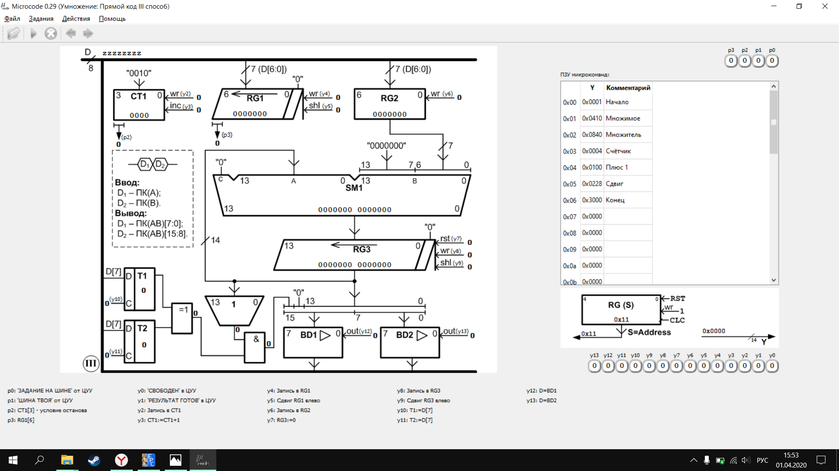

Вводим числа в отладке. Затем, нажав на «Начало», заносим наши данные на шину. Потом вносим множитель и множимое, одновременно заполняя T1 и T2 (определение знака будущего числа). Запускаем счётчик. Начинаем умножать числа: если видим 1, то нажимаем «Плюс 1» (запись в RG3) и «Сдвиг» (сдвиг влево множителя, сдвиг влево СЧП и увеличение счётчика на 1), а если видим 0, то нажимаем только «Сдвиг». Выполняем предыдущие действия для всего числа до тех пор, пока счётчик не примет значение 1 и RG1 значение 0.(p2=1 условие остановки). Если последнее число в множителе 1, то, после того, как счётчик принял значение 1, нужно нажать ещё раз «Сдвиг». Затем переходим в «Конец» и видим результат на BD1 и BD2.

1. Умножение: Прямой код 4-й способ

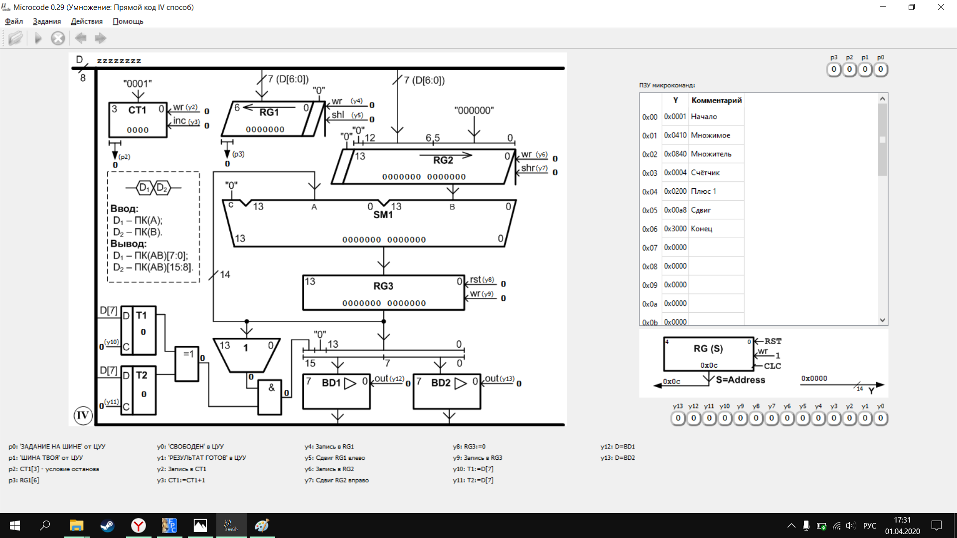

Вводим числа в отладке. Затем, нажав на «Начало», заносим наши данные на шину. Потом вносим множитель и множимое, одновременно заполняя T1 и T2 (определение знака будущего числа). Запускаем счётчик. Начинаем умножать числа: если видим 1, то нажимаем «Плюс 1» (запись в RG3) и «Сдвиг» (сдвиг влево множителя, сдвиг вправо множимого и увеличение счётчика на 1), а если видим 0, то нажимаем только «Сдвиг». Выполняем предыдущие действия для всего числа до тех пор, пока счётчик не примет значение 1(p2=1 условие остановки). Затем переходим в «Конец» и видим результат на BD1 и BD2.

**Дополнительное задание**

**Реализация умножения в ПК на одном из автоматов**

Данное задание решено было проделать на автомате под названием Мили.

Для каждого способа принцип работы в автомате аналогичен. «Начало» - внесение данных на шину. «Множитель» - внос множителя в RG1 и запуск счётчика. «Множимое» - внос множителя в RG2. «Выбор состояния для 0/1» позволяет роботу переключиться в то состояние, которое требуется для 0 или 1, т.е. выполнить только сдвиги или сложение со сдвигами. После всех проделанных действий результат выводится на экран.

1. Умножение: Прямой код 1-й способ. Автомат Мили

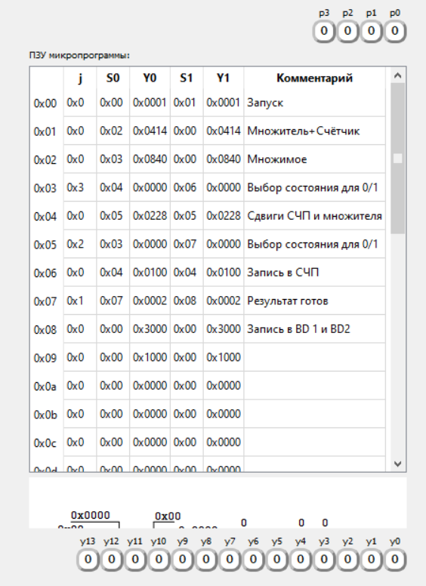

1. Умножение: Прямой код 2-й способ. Автомат Мили

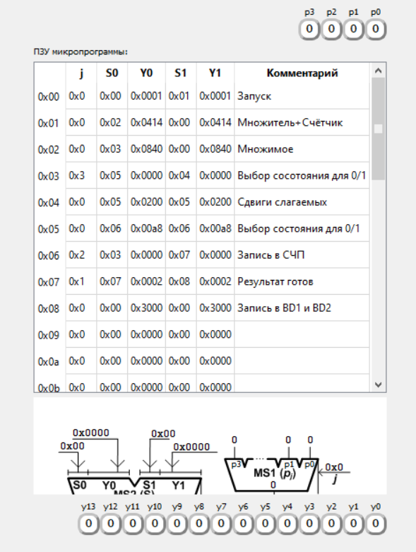

1. Умножение: Прямой код 3-й способ. Автомат Мили



1. Умножение: Прямой код 4-й способ. Автомат Мили



**Схемы**

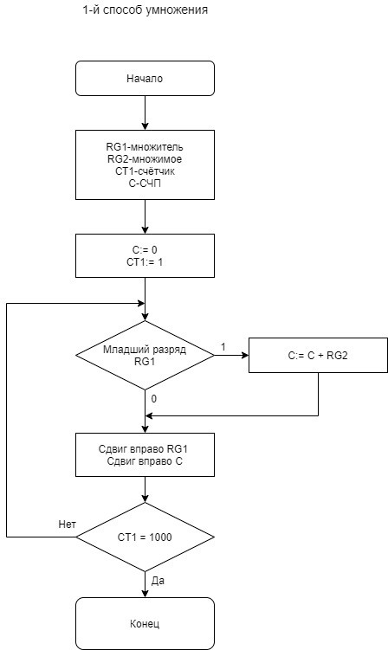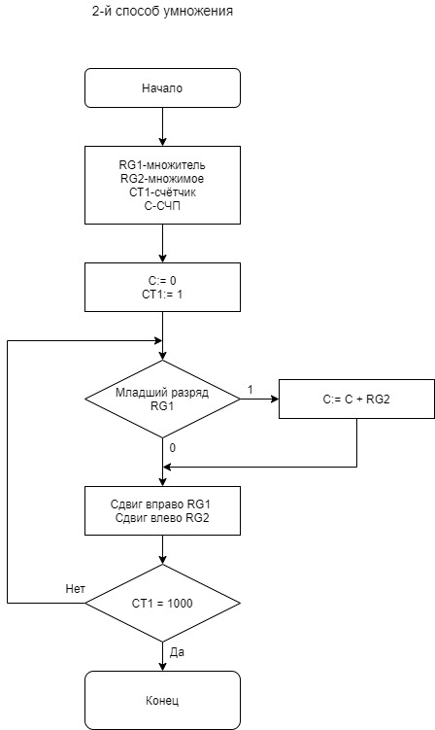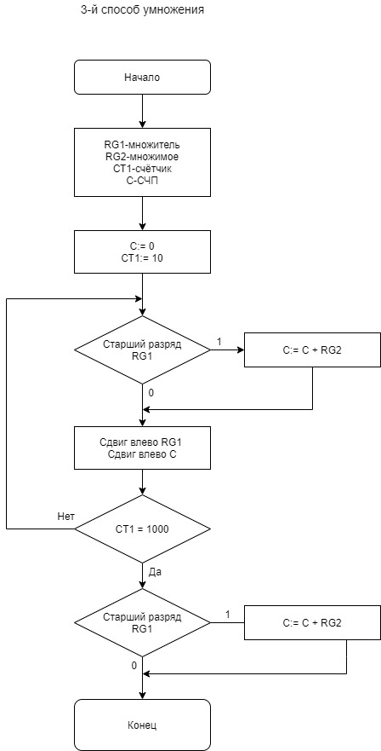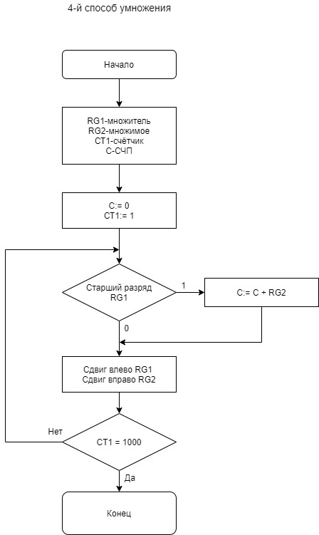

**Примеры работы**

3-й способ

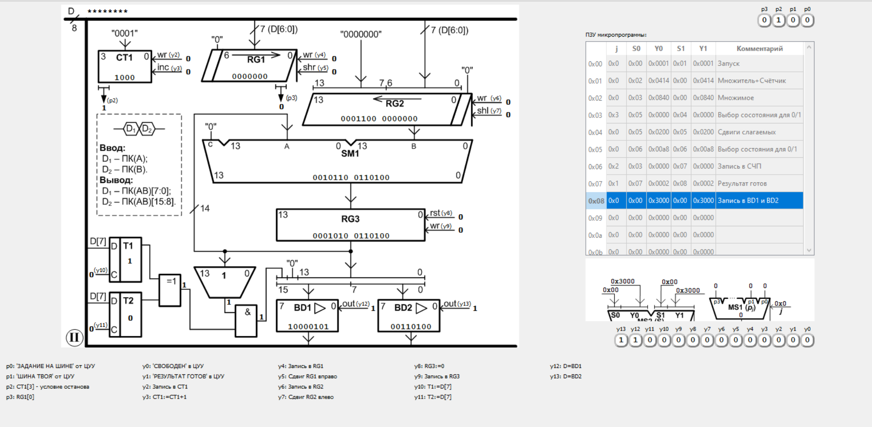

Исходные данные: Множитель = -111 (1 1101111), Множимое = 12 (0001100),

Ответ: -1332(1,0000101 00110100).

1-й способ

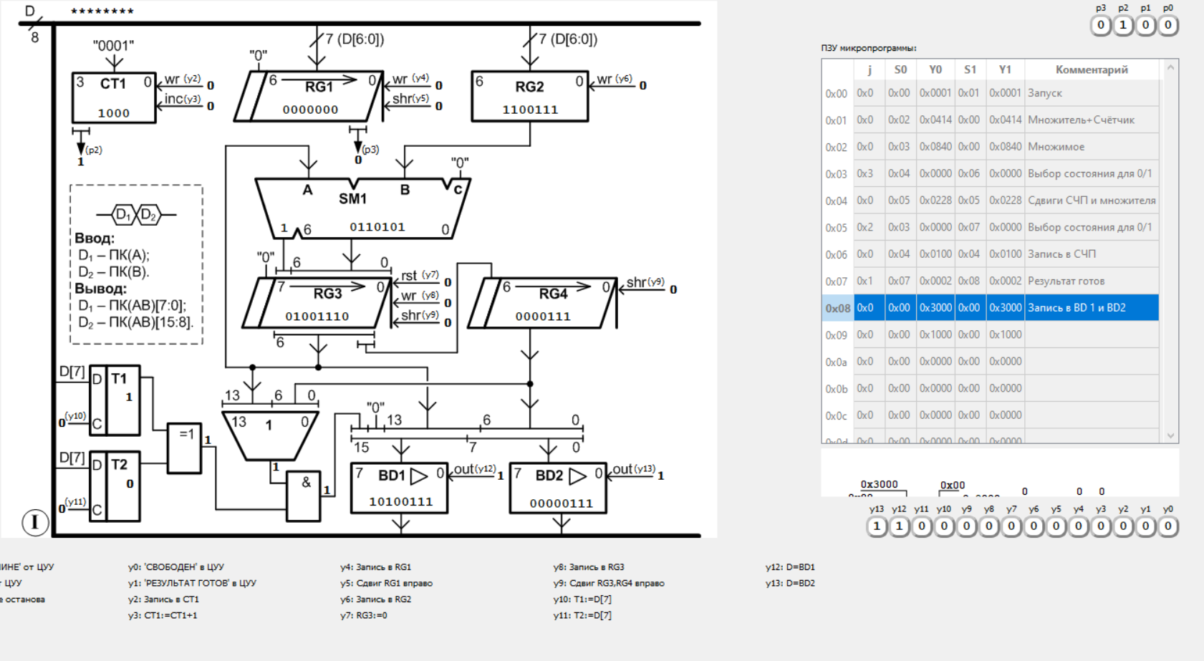

Исходные данные: Множитель = -97 (1 1100001), Множимое = 103 (1100111),

Ответ: -9991 (1,0100111 00000111).

**Вывод**

В ходе данной лабораторной работы были получены знания в области умножения чисел в прямом коде. Также были изучены 4 способа умножения чисел в прямом коде. Также были изучены такие автоматы как Мили и Мура, благодаря которым умножение стало намного проще.